**คู่มือ**

**บริการหลังการขาย**

**ยินดีต้อนรับท่านเจ้าของห้องชุด**

**เข้าสู่อาคารชุด ……..**

คู่มือการบริการหลังการขายและการรับประกันเล่มนี้ เป็นข้อมูลเพื่อให้กับ ท่านเจ้าของห้องชุดคอนโดมิเนียม ได้ทราบถึงรายละเอียดในเงื่อนไขการรับประกันคุณภาพห้องชุด รวมถึงวิธีการแก้ไขสิ่งชำรุดบกพร่อง ทั้งนี้เพื่อให้ผู้เป็นเจ้าของห้องชุดได้รับประโยชน์สูงสุดในการเข้าอยู่อาศัยในโครงการฯ

**วิธีการแจ้งซ่อม เพื่อขอรับบริการหลังการขาย**

**วิธีการแจ้งซ่อมเพื่อขอรับบริการซ่อมบำรุงรักษา ภายในกำหนดเวลาการรับประกัน**

ท่านสามารถแจ้งซ่อม ผ่านทางนิติบุคคลอาคารชุด ที่ดูแลโครงการ โดยมีขั้นตอนดังนี้

* ลูกบ้านแจ้งรายการที่ต้องการแก้ไข โดยบันทึกข้อมูล ที่นิติบุคคลฯ ตามวัน และเวลาทำการ คือ จันทร์ - วันเสาร์ เวลา 09:00 - 18:00 น. (กรณีเหตุเร่งด่วน สามารถแจ้งช่างนิติบุคคล ได้ 24 ชม.)
* เจ้าหน้าที่ฝ่าย Aftersales รับเรื่องจากนิติบุคคลฯ แล้วทำการตรวจสอบรายการ และติดต่อลูกบ้านเพื่อเข้าตรวจสอบหน้างาน หรือโทรศัพท์สอบถามปัญหารายการชำรุดบกพร่อง
* เมื่อเจ้าหน้าที่ฝ่าย Aftersales ทำการนัดทีมช่างผู้รับเหมาได้แล้ว จะทำการโทรศัพท์แจ้งนัดหมายวันเข้าทำการซ่อมแซมให้ลูกบ้าน (วันจันทร์ – วันศุกร์ เวลา 09:30 – 17:00 น.) ตามข้อกำหนดนิติฯ
* ก่อนถึงวันกำหนดนัด 1 วัน เจ้าหน้าที่ฝ่าย Aftersales โทรศัพท์ยืนยันนัดหมายวันเข้าซ่อมแซม
* เมื่อถึงกำหนดวันเข้าซ่อมแซม เจ้าหน้าที่ฝ่าย Aftersales พร้อมด้วยทีมช่าง เข้าทำการซ่อมแซม
* ระหว่างทีมช่าง ซ่อมแซม เจ้าหน้าที่ฝ่าย Aftersales ตรวจสอบงานซ่อมเป็นระยะๆ
* เมื่อดำเนินการซ่อมแซมเสร็จเรียบร้อย เจ้าหน้าที่ฝ่าย Aftersales ทำการแจ้งลูกบ้านให้ตรวจสอบงาน
* เมื่อลูกบ้านตรวจสอบงานเป็นที่เรียบร้อย เจ้าหน้าที่ฝ่าย Aftersales จะให้ลูกบ้านเซ็นต์เอกสารปิดงาน พร้อมทั้งประเมิน ใบประเมินงานที่ได้ทำการซ่อมแซม เพื่อใช้ในการปรับปรุงพัฒนาต่อไป

**วิธีการแจ้งซ่อม กรณีหมดการรับประกัน**

ท่านสามารถแจ้งซ่อม ผ่านทางนิติบุคคลอาคารชุด ที่ดูแลโครงการ โดยมีขั้นตอนดังนี้

* ลูกบ้านสามารถแจ้งบันทึกข้อมูลและขอคำปรึกษา ที่นิติบุคคลฯ ตามวัน และเวลาทำการ คือ จันทร์ - วันเสาร์ เวลา 09:00 - 18:00 น. เพื่อทำการตรวจสอบเบื้องต้น ( นิติฯแนะนำช่างผู้รับเหมาให้ )
* ลูกบ้านสามารถแจ้งบันทึกข้อมูลและขอคำปรึกษา เจ้าหน้าที่ฝ่าย Aftersales เพื่อทำการตรวจสอบรายการชำรุดบกพร่อง ( E-Mail : aftersales@chewathai.com )
* เจ้าหน้าที่ฝ่าย Aftersales จะแนะนำช่างผู้รับเหมาให้ (เน้นผู้รับเหมาประจำ ที่เคยแก้ไขงานให้กับโครงการฯ )

**เช่น** ช่างงานกระจกอลูมิเนียม ช่างแอร์ ช่างวอลเปเปอร์ ช่างงานประปา ช่างงานระบบไฟฟ้า

ช่างเฟอร์นิเจอร์ ช่างงานพื้นไม้ลามิเนต ฯลฯ

**\*\*\*หมายเหตุ**

ในส่วนเรื่องค่าใช้จ่ายในการดำเนินการ ลูกบ้านจะต้องตกลงกับช่างผู้รับเหมาเอง ซึ่งสามารถโทรศัพท์คุยตกลงกันก่อน จากเบอร์โทรศัพท์ ที่ เจ้าหน้าที่ฝ่าย Aftersales แนะนำ

**การเข้าพื้นที่เพื่อให้บริการ**

1. ในการเข้าทำงานซ่อมแซม ท่านจะต้องอำนวยความสะดวกในการเปิดประตูห้องชุด และจัดตัวแทนเพื่อดูแลความเรียบร้อยในขณะทำงานและตรวจเช็คความเรียบร้อยของงานภายหลังดำเนินการเสร็จ
2. ในการเข้าทำงานซ่อมแซมให้สำหรับห้องชุดรายอื่นซึ่งต้องเข้ามาดำเนินการภายในห้องชุดของท่าน ฝ่ายบริการหลังการขายจะแจ้งขออนุญาตผ่านทางสำนักงานนิติบุคคลอาคารชุดฯ เพื่อขออนุญาตก่อนเข้าดำเนินการ เพื่อป้องกันไม่ให้เกิดผลกระทบต่อห้องชุดของท่าน และส่วนรวม จึงขอความร่วมมือจากทุกท่าน มา ณ ที่นี้ ด้วย

**การบำรุงรักษาและวิธีการแก้ไขปัญหาเกี่ยวกับ**

**วัสดุอุปกรณ์ต่างๆ ภายในห้องชุด**

**ประตู หน้าต่าง ชนิดขอบอลูมิเนียม**

**วิธีการใช้งาน**

1. กดกลอนตัวล็อคลงหรือยกตัวล็อคแบบปากนกแก้วก่อนใช้งานทุกครั้ง
2. เมื่อปลดตัวล็อคแล้ว ผลักออกด้านนอกหรือเลื่อนเปิดตามชนิดของบานประตู - หน้าต่าง

**การดูแลบำรุงรักษา**

1. ควรตรวจดูว่ากลอนอยู่ในสถานะล็อคหรือปลดล็อค ก่อนทำการ เปิด/ปิด บานประตู - หน้าต่างทุกครั้ง เพื่อป้องกันการกระแทกที่อาจเกิดความเสียหาย
2. ควรทำความสะอาดรางเลื่อนของประตู - หน้าต่างอยู่เสมอ เพื่อให้บานเลื่อนได้สะดวก และเป็นการยืดอายุการใช้งานของล้อเลื่อน
3. การทำความสะอาดอลูมิเนียม ใช้ผ้าหรือฟองน้ำชุบน้ำยาทำความสะอาด เช็ดให้ทั่วแล้วล้างด้วยน้ำ ระวังอย่าใช้แปรงขัดที่มีความหยาบแข็งเกินไป เพราะอาจทำให้เป็นรอยขีดข่วนได้
4. การทำความสะอาดกระจก ควรใช้ผ้าสะอาดและน้ำยาเช็ดกระจกทั่วไป
5. ในกรณีที่อลูมิเนียมมีรอยคราบดำฝุ่นและฝน ให้ใช้น้ำยาขัดเงารถยนต์ทั่วไปขัดออก
6. ห้ามใช้น้ำยาทุกชนิด ที่มีส่วนผสมของทินเนอร์ เช็ดทำความสะอาดบานประตูและหน้าต่าง โดยเด็ดขาด
7. การขจัดรอยขีดข่วนเล็กน้อย สามารถใช้น้ำยาขัดรถยนต์ขัดออก รอยขีดข่วนเล็กน้อยจะจางลงหรือหายไป
8. ฉีดน้ำมันเพิ่มการหล่อลื่น เช่น น้ำมันครอบจัลวาล Sonax เพื่อช่วยการหล่อลื่นที่ดี
9. ในกรณีที่บานประตูขูดสันราง สามารถใช้ไขควงแฉกหรือหกเหลี่ยม เบอร์ 3/16 ปรับตั้งล้อเลื่อนให้ได้ระดับ และในกรณีบานตกรางให้งัดบานขึ้นเพื่อปรับล้อให้อยู่บนรางแล้วจึงปรับล้อใหม่

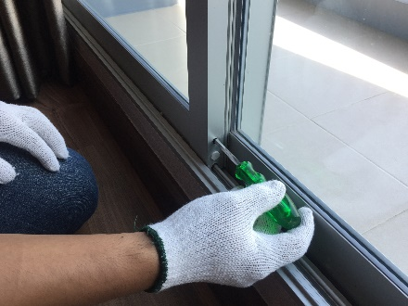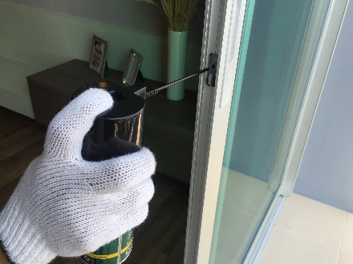

**การฉีดน้ำมันหล่อลื่นสม่ำเสมอ**

**การปรับตั้งล้อบานเลื่อน**

**บานพับ อลูมิเนียม**

* การติดตั้งบานพับต้องตั้งตรง สกรูต้องยึดแน่นเรียบร้อย
* สามารถบำรุงรักษาได้โดยการเช็ดและฉีดน้ำมันหล่อลื่นบริเวณจุดพับ
* ในกรณีที่เกิดเสียงดังขณะปิด-เปิด ให้แก้ไขโดยการตรวจสอบตำแหน่งการติดตั้งว่าได้แนวดิ่งหรือไม่ จากนั้นจึงใส่น้ำมันบริเวณแกนบานพับ

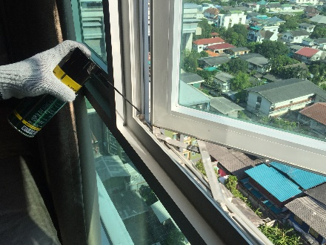

**การฉีดน้ำมันหล่อลื่นบริเวณจุดพับ**

**ประตูไม้ ลูกบิด และอุปกรณ์**

**การดูแลรักษาอุปกรณ์ประเภท Hardware**

**วัสดุ Stainless Steel**

1. กรณีเกิดสนิมเนื่องมาจากคลอรีนในน้ำประปา เกลือทะเล โซเดียมคลอรไรด์ อากาศอับชื้น ไม่ถ่ายเท ให้ใช้ผ้าสะอาดหรือฟองน้ำชุบน้ำยาล้างจาน หรือน้ำสบู่เช็ดออก ตามด้วยผ้าชุบน้ำเปล่า และเช็ดตามด้วยผ้าแห้งสะอาด จะทำให้อุปกรณ์สเตนเลสกลับมาใหม่ดังเดิม
2. ควรทำความสะอาดอยู่เสมอ แต่กรณที่ ที่พักอาศัยติดทะเล และ/หรือ อุปกรณ์อยู่ภายในห้องชุด อาจทำความสะอาดทุก 3 เดือนหรือ 6 เดือน แต่สำหรับอุปกรณ์ที่อยู่นอกบ้าน (Outdoor) ควรทำความสะอาดเป็นประจำทุกเดือน

**วัสดุ ทองเหลือง (Brass)**

1. การทำความสะอาด ควรใช้ผ้าสะอาดหรือฟองน้ำชุบน้ำยาล้างจาน น้ำสบู่ และเช็ดออกด้วยผ้าชุบน้ำเช็ดแล้วตามด้วยผ้าแห้งสะอาด ห้ามใช้สก๊อตไบรท์ขัดเด็ดขาด เพราะอาจทำให้สีผิวชำรุดได้
2. ระวังอย่าให้โดนบลัสโซ หรือไอระเหยของสารเคมีที่เป็นกรดหรือด่าง จะทำให้เกิดรอยจุดดำๆ เพราะการทำปฏิกิริยาระหว่างทองเหลืองกับออกซิเจน แก้ไขโดยการชุบใหม่เท่านั้น
3. กรณีที่อยู่ติดทะเล เกลือทะเลอาจจะทำให้เกิดสนิมเขียว ซึ่งเราควรดูแลทำความสะอาดเดือนละ 1 ครั้ง

**มือจับก้านโยก**

* หากก้านจับหลวมหรือขยับเวลาใช้งาน ให้ตรวจสอบที่อุปกรณ์สกรูว่ายึดกับแกนเหล็กแน่นหรือไม่
* ควรเช็ดทำความสะอาดสม่ำเสมอ

**ลูกบิด**

กรณีที่ลูกบิดไม่สามารถใช้งานได้ตามปกติ สามารถแก้ไขเบื้องต้นโดยใช้วัสดุปลายแหลม เสียบลงไปบริเวณรูสลัก จากนั้นใช้มือหมุนหรือบิดหัวลูกบิดออก ใช้ไขควงปากแบนงัดฝาครอบลูกบิดออก ถอดเกลียวปล่อยออก 2 ตัว ดึงลูกบิดออกและฉีด Sonax บริเวณสลักลูกบิดแล้วจึงประกอบกลับเหมือนเดิม

**อุปกรณ์ล็อคและกลอน**

* ชุดล็อค วงกบ ลิ้นเพลท ติดตั้งอยู่ในบริเวณที่เหมาะสม
* ควรใช้น้ำมันหล่อลื่นระหว่างลิ้นและเพลทเป็นระยะๆ

**โช้คอัพประตู**

* การติดตั้งโช้คอัพ ต้องเหมาะสมกับน้ำหนักประตู โดยตรวจสอบจากผู้ผลิตอย่างละเอียดและระมัดระวัง
* ตรวจสอบแนวประตูในการติดตั้งต้องตั้งตรง บานไม่ตก ไม่เสียดสีกับพื้นหรือวงกบใขขณะเปิด-ปิด
* ตรวจสอบการรั่วซึมของน้ำมันว่ามีหรือไม่
* การติดตั้งต้องแน่นหนา และอยู่ในตำแหน่งที่เหมาะสม สามารถรับน้ำหนักระหว่างบานประตูสวิงได้เป็นอย่างดี
* ควรใส่น้ำมันหล่อลื่นในจุดรอยต่อ ข้อต่อ หรือจุดหมุน เพื่อลดความฝืดและเสียงดังที่อาจเกิดขึ้นหลังจากใช้งานไประยะหนึ่ง

**สุขภัณฑ์ในห้องน้ำ**

**ฝักบัว**

การดูแลบำรุงรักษา

เมื่อใช้ฝักบัวไปสักระยะ จะมีคราบติดทำให้น้ำไหลออกมาได้น้อยลง เราจึงควรทำความสะอาดด้วยวิธีง่ายๆ โดยบิดฝาฝักบัวออกแล้ว เช็ดทำความสะอาด รวมทั้งใช้อุปกรณ์ปลายแหลม เช่น ไม้จิ้มฟัน หรือแท่งลวด เขี่ยคราบที่ติดในรู ล้างน้ำสะอาดอีกครั้ง แล้วจึงประกบฝาเข้าที่เดิม

**ก๊อกน้ำอ่างล้าง**

การดูแลบำรุงรักษา

ก๊อกน้ำ เป็นอีกหนึ่งจุดที่จะเกิดการอุดตันน้ำจากตะกอนเมื่อใช้งานไปนานๆ ทำให้น้ำไหลช้า เราสามารถแก้ไขได้ โดยการหมุนถอดฝากรองน้ำที่ปลายก๊อกน้ำเพื่อทำความสะอาดให้เรียบร้อย ก่อนหมุนต่อกลับเข้าที่เดิม

**ท่อน้ำทิ้งอ่างล้างหน้า**

การดูแลบำรุงรักษา

ท่อน้ำทิ้งบริเวณอ่างล้างหน้า จะเกิดการอุดตันได้เมื่อมีเศษวัสดุเล็กๆ หรือเส้นผมไปตกค้างในท่อดักกลิ่นใต้อ่างล้างหน้า ซึ่งเราสามารถทำความสะอาดได้โดยการถอดฝาครอบท่อดักกลิ่น ใต้อ่างล้างหน้าออก ล้างและทำความสะอาด

**ท่อระบายน้ำทิ้งในห้องน้ำ**

การดูแลบำรุงรักษา

ท่อระบายน้ำทิ้งในห้องน้ำ เมื่อไม่ได้ถูกใช้งานนานๆ อาจทำให้มีกลิ่นของถังบำบัดย้อน ขึ้นมาที่ท่อระบายน้ำทิ้งในห้องน้ำได้ ซึ่งเราสามารถดูแลและป้องกันกลิ่นได้โดยการใส่น้ำลงไปในท่อระบายน้ำทิ้ง ( Floor -Drain ) ก่อนการใช้งานและหลังจากไม่อยู่บ้านนาน

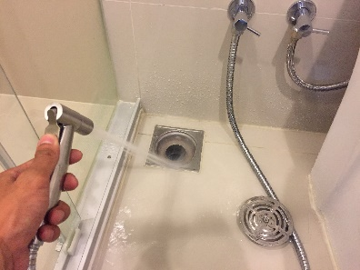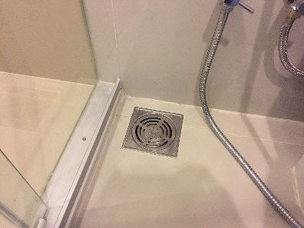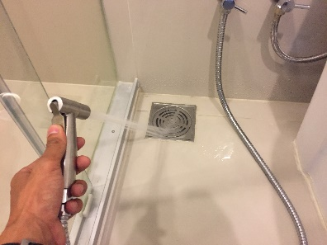

**การฉีดใส่น้ำลงไปในท่อระบายน้ำทิ้ง ห้องน้ำ**

**ฉากกั้นอาบน้ำ**

การดูแลบำรุงรักษาอุปกรณ์สเตนเลส

ใช้ผ้าชุบน้ำธรรมดา หรืออาจผสมน้ำสบู่อ่อนๆเช็ด ห้ามใช้น้ำยาทำความสะอาดห้องน้ำมาทำความสะอาดเด็ดขาด เนื่องจากจะทำปฏิกิริยารุนแรงกับผิวของสเตนเลส ทำให้เกิดคราบ และห้ามใช้กระดาษทรายขัดคราบออกเป็นอันขาด

*หมายเหตุ : ไม่ควรเปิดประตูกระจกบานเปลือยค้างไว้เป็นเวลานานๆ เนื่องจากจะทำให้ประตูตกได้*

การดูแลบำรุงรักษา : กรอบอลูมิเนียม ฉากกั้นอาบน้ำ

ใช้ฟองน้ำหรือผ้านุ่มชุบน้ำสบู่เช็ด (สัปดาห์ละ 2 ครั้งหรือมากกว่า ทั้งนี้ขึ้นอยู่กับการใช้งาน)

การดูแลบำรุงรักษา : กระจกใส ฉากกั้นอาบน้ำ

ใช้ฟองน้ำ หรือผ้าและน้ำยาทำความสะอาดกระจก (ควรดูแลบ่อยๆ หรือมีคราบสกปรก)

*หมายเหตุ : หลังจากการใช้งานทุกครั้ง ควรฉีดน้ำไล่คราบสบู่ที่เกาะอยู่บนผนังวัสดุแล้วเช็ดทำความสะอาดให้แห้ง*

กรณีอุปกรณ์บานเปลือย ระบบบานพับไม่สามารถใช้งานได้ ให้ตรวจเช็คดูที่ระบบบานพับว่ามีวัสดุอื่นใดกีดขวางหรือเข้าไปขัดอยู่ภายในหรือไม่ กรณีน้ำรั่วซึม กรณีแผ่นผนังชำรุดหรือแตก หรือกรณีที่พบปัญหาซึ่งไม่สามารถแก้ไขได้เอง ให้ติดต่อช่างผู้ชำนาญการ หรือศูนย์บริการ

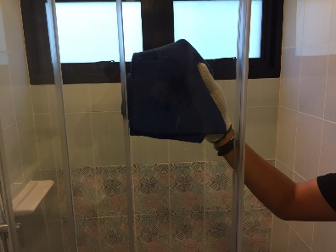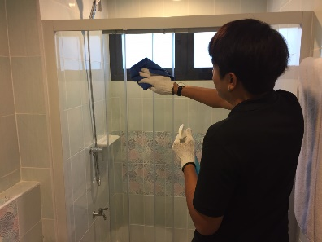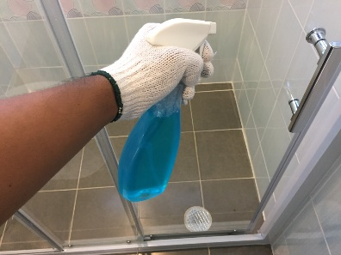

**การทำความสะอาดกระจกบบานฉากกั้นอาบน้ำ**

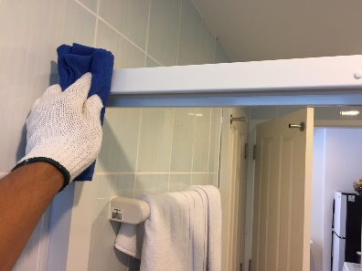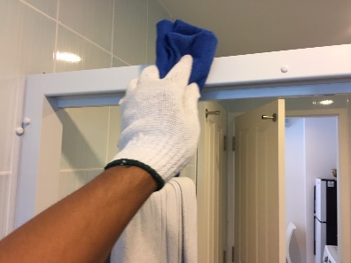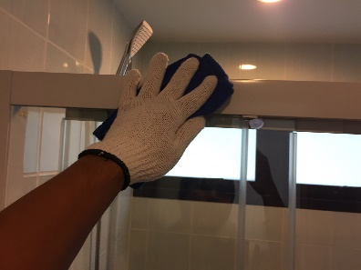

**การทำความสะอาดกรอบอลูมิเนียม ฉากกั้นอาบน้ำ**

**โถสุขภัณฑ์**

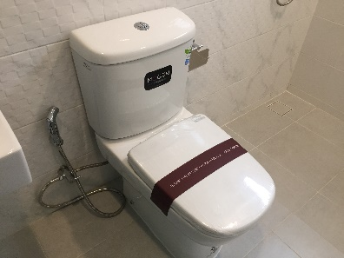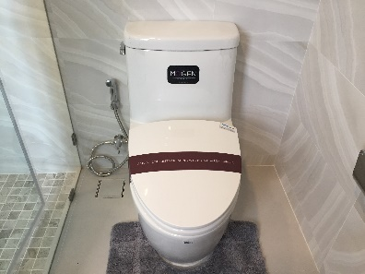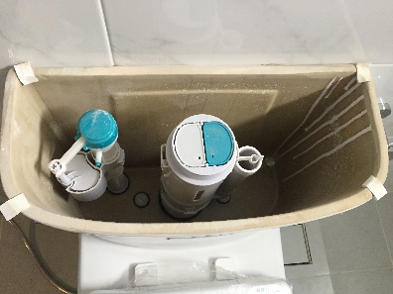

วิธีดูแลบำรุงรักษาโถสุขภัณฑ์

การขจัดคราบสกปรกต่างๆ ในห้องน้ำเป็นเรื่องยุ่งยากพอควร สำหรับคุณพ่อบ้าน หรือคุณแม่บ้านมือใหม่ทั้งหลาย ไม่ว่าจะเป็นคราบสนิม คราบหินปูน ในห้องน้ำ เพราะการใช้น้ำยาล้างห้องน้ำทั่วไป ไม่สามารถขจัดคราบสกปรกออกไปได้ทั้งหมด มีวิธีแก้ไขเบื้องดังนี้

1. *คราบสนิมและคราบหินปูน* ผสมน้ำยาขจัดคราบสนิมและหินปูน กับน้ำในอัตราส่วน 1 ต่อ 10 แล้วคนให้เข้ากัน จากนั้นใช้แผ่นฟองน้ำจุ่มในน้ำยาให้ชุ่ม แล้วนำไปเช็ดถูบริเวณพื้นผิวที่ต้องการ ทิ้งไว้ราว 2-3 นาที ล้างออกด้วยน้ำสะอาด แต่ถ้ามีคราบสกปรกมาก ก็ไม่ต้องผสมน้ำยากับน้ำ และควรหมั่นทำความสะอาดอย่างสม่ำเสมอ
2. *คราบตะกรัน*คราบตะกรันภายในโถชักโครก ให้ใช้ผลิตภัณฑ์ทำความสะอาดโถสุขภัณฑ์ ซึ่งมีให้เลือกทั้งชนิดก้อน และชนิดน้ำ(สีน้ำเงิน) ชนิดก้อนจะใช้งานง่าย เพียงใส่ผลิตภัณฑ์ดังกล่าว ลงในแท็งก์พักน้ำ จากนั้นเมื่อกดชักโครก น้ำจะกลายเป็นสีฟ้า เพื่อช่วยทำความสะอาด และให้กลิ่นหอมทุกครั้งที่กดน้ำใช้

**ที่รองนั่งโถสุขภัณฑ์**

การดูเเลบำรุงรักษา

ควรล้างทำความสะอาดบ่อยๆ เเละสม่ำเสมอ โดยใช้ฟองน้ำกับสบู่ชนิดเหลว ทำความสะอาดให้ทั่ว เเล้ว ล้างด้วยน้ำสะอาด เช็ดให้เเห้งโดยใช้ผ้านุ่มผิวละเอียดอ่อน เเละไม่เเห้งเกินไป อย่าใช้ของมีคม หรือของที่มีความหยาบกระด้างขูด ขัดถู ตลอดจนน้ำยาความสะอาดที่มีฤทธิ์รุนเเรง เช่น กรดไฮโดรคลอลิก ที่เป็นส่วนผสมในการล้างพื้นห้องน้ำ หรือใช้วัตถุ ที่มีผิวหยาบกระด้าง ในการทำความสะอาด จะมีผลให้เกิดจุดด่างดำ ที่ผิวเคลือบส่วนที่มีการชุบผิว เช่น โครเมี่ยม หรือ ส่วนที่เป็นโลหะต่างๆ ในชิ้นส่วนหูยึด, สกรูยึดชุดฝา รวมถึงเกิดรอยคราบเหลืองๆ ที่ผิวพลาสติกของชุดฝารองนั่งได้

ข้อควรรระวัง

การปิดเเละเปิดฝาปิดรองนั่งทุกครั้ง ต้องทำด้วยความระมัดระวัง อย่าปล่อยให้ฝาปิดตกกระทบกับตัวสุขภัณฑ์อย่างรุนเเรง การขึ้นไปเหยียบบนฝาปิดหรือที่รองนั่งจะทำให้ชุดฝารองนั่งเเตกเสียหายได้ 

**เครื่องปรับอากาศ**

**ลำดับขั้นตอน ก่อนการใช้งาน**

การเตรียมเพื่อการใช้งาน

1. ติดต่อช่างที่มีความชำนาญในการติดตั้ง
2. ติดตั้งระบบไฟให้เรียบร้อย
3. ใช้วงจรการต่อสายที่ติดมากับเครื่องปรับอากาศอ้างอิงการต่อสาย
4. ถ้าสายไฟเกิดความเสียหาย ควรให้ผู้ที่มีความรู้ในเรื่องการเปลี่ยนชิ้นส่วนเป็นผู้เปลี่ยนเท่านั้น

การใช้งาน

1. การใช้เครื่องปรับอากาศโดยให้อากาศเย็นปะทะเป็นเวลานานๆ อาจส่งผลเสียต่อสุขภาพได้
2. การใช้งานเครื่องปรับอากาศร่วมกับเครื่องทำความร้อนอื่นโดยไม่ให้มีการถ่ายเทของอากาศ อาจทำให้ปริมาณออกซิเจนลดลงหรือขาดออกซิเจน
3. ห้ามใช้เครื่องปรับอากาศสำหรับวัตถุประสงค์อื่น เช่นใช้กับเครื่องจักร อาหาร สัตว์เลี้ยง ซึ่งอาจทำให้เป็นอันตรายต่อสิ่งเหล่านั้น

การทำความสะอาดและการดูแลบำรุงรักษาทั่วไป

1. ห้ามสัมผัสชิ้นส่วนที่เป็นโลหะเมื่อถอดแผ่นกรอง เพราะอาจจะได้รับบาดเจ็บจากส่วนที่เป็นแหลมคมได้
2. ห้ามใช้น้ำทำความสะอาดภายในเครื่องปรับอากาศ เนื่องจากอาจจะทำให้ฉนวนต่างๆเสียหายได้และอาจทำให้วงจรไฟฟ้าเกิดขัดข้อง
3. เมื่อต้องการทำความสะอาดต้องแน่ใจก่อนว่าปิดเครื่องปรับอากาศและตัดไฟเรียบร้อยแล้ว

ความปลอดภัยไฟฟ้า ข้อควรระมัดระวัง

1. ควรต่อเชื่อมกราวด์เพื่อลดความเสี่ยงจากอันตรายในการเกิดไฟฟ้าช๊อต
2. ห้ามตัดหรือถอดขากราวด์ออกจากปลั๊กไฟ
3. สำหรับการแนบตัวแปลงต่อขั้วกราวด์เพื่อใช้กับตัวหุ้มสกรู ไม่ใช่กราวด์ของอุปกรณ์ เว้นแต่ใช้กับสกรูที่เป็นโลหะ ที่เป็นฉนวนและตัวหุ้มสายกราวด์ผ่านผนัง
4. หากท่านมีปัญหาใดในการเชื่อมต่อกราวด์ควรติดต่อช่างผู้ชำนาญการ

**การดูแลบำรุงรักษาเครื่องปรับอากาศ**

แผ่นกรองอากาศ

แผ่นกรองอากาศจะอยู่หลังตะแกรงหน้ากาก ควรถอดทำความสะอาดทุกๆ 2 อาทิตย์ หรือสม่ำเสมอกว่านั้นก็ได้ ดังขั้นตอนต่อไปนี้

1. เปิดส่วนฝาครอบเครื่องปรับอากาศขึ้นด้านบน แล้วนำแผ่นกรองอากาศออกมา
2. ทำความสะอาดด้วยเครื่องดูดฝุ่น หรือล้างด้วยน้ำสบู่หรือน้ำอุ่น และถ้ามีความสกปรกอย่างเห็นได้ชัดให้ทำความสะอาดโดยใช้ผงซักฟอกละลายกับน้ำอุ่น
3. เมื่อทำความสะอาดแล้ว ควรผึ่งแผ่นกรองให้แห้งสนิท
4. ใส่แผ่นกรองเข้าตำแหน่งเดิม

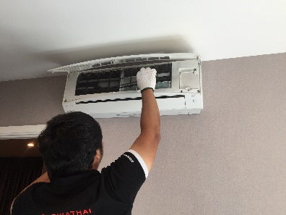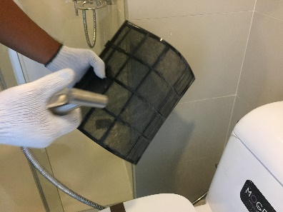

**2**

**1**

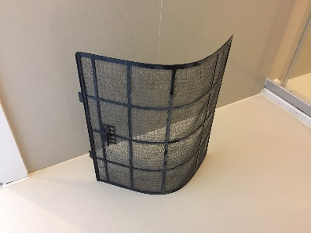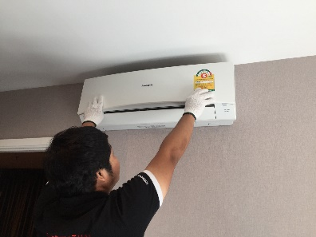

**4**

**3**

ข้อควรระวังในการทำความสะอาดชุดติดตั้งภายใน

1. ทุกครั้งก่อนที่จะทำความสะอาดจะต้องปิดสวิสต์ไฟเครื่องปรับอากาศให้เรียบร้อย
2. ห้ามใช้น้ำร้อนมากกว่า 40 องศา ล้างทำความสะอาด เพราะอาจเป็นสาเหตุทำให้วัสดุเปลี่ยนรูปทรงได้
3. สารระเหย เช่น ทินเนอร์ อาจทำให้ผิวหน้าของเครื่องปรับอากาศเสียหายได้

**ปัญหาที่พบบ่อยและวิธีการแก้ไข**

เครื่องปรับอากาศไม่ทำงาน

1. ตรวจสอบให้แน่ชัดว่าเครื่องปรับอากาศได้ต่อสายไฟจากภายนอกเรียบร้อยแล้วหรือไม่
2. ตรวจฟิวส์และเซอร์กิตเบรกเกอร์
3. ตรวจสอบระดับความต่างศักดิ์ไฟฟ้า(V)

เครื่องปรับอากาศความเย็นไม่พอเพียงจากที่ปรับตั้งไว้

1. ตรวจสอบอุณหภูมิว่าตั้งไว้ถูกต้องหรือไม่
2. ตรวจสอบแผ่นกรองว่ามีสิ่งสกปรกอุดตันหรือไม่ ถ้ามีสิ่งสกปรกควรทำความสะอาด
3. ตรวจสอบการไหลเวียนของอากาศให้แน่ใจว่าชุดติดตั้งภายนอกไม่มีสิ่งกีดขวางในช่วงที่มากกว่า 20 เซนติเมตร ระหว่างด้านหลังของเครื่องปรับอากาศกับผนังหรือรั้ว
4. ปิดประตู หน้าต่าง และตรวจสอบแหล่งความร้อนภายในห้อง

**สารพัดเรื่องน่ารู้เกี่ยวกับ เครื่องปรับอากาศ**

* อย่าวางสิ่งของบนสายไฟ มิฉะนั้นอาจทำให้เกิดไฟไหม้
* อย่าปิดหรือเปิดเครื่องขณะที่ปลั๊กไฟยังไม่ต่อ เพราะอาจทำให้เกิดไฟช็อตหรือไฟไหม้ได้
* อย่าหยดน้ำเข้าสู่ตัวเครื่อง มิฉะนั้นอาจเกิดไฟไหม้
* อย่าเก็บวัตถุไวไฟใกล้เครื่องปรับอากาศ มิฉะนั้นอาจเกิดไฟไหม้หรือไฟช็อตได้
* อย่าใช้เครื่องปรับอากาศ โดยไม่มีการหมุนเวียนอากาศ จะทำให้การหมุนเวียนอากาศไม่เพียงพอ
* ปิดเบรกเกอร์เมื่อได้กลิ่นหรือเสียงแปลกๆ จากเครื่อง มิฉะนั้นอาจเกิดไฟไหม้หรือไฟช็อตได้
* ควรปิดเครื่องฯเมื่อมีพายุฝนคะนอง เพราะอาจจะทำให้เครื่องเสียหายได้
* ไม่เปิดฝาครอบของเครื่องขณะทำงาน และห้ามสัมผัสแผ่นกรอง เพราะอาจจะเป็นสาเหตุให้ไฟฟ้าช็อตและเป็นอันตราย
* เมื่อเครื่องดูดอากาศเข้าไปควรรีบติดต่อศูนย์บริการ เพราะอาจจะเป็นสาเหตุให้ไฟฟ้าช็อตและเป็นอันตราย
* เมื่อทำความสะอาดเครื่อง ควรปิดเครื่องและปิดสวิตช์
* เมื่อไม่ได้ใช้งานเครื่องปรับอากาศเป็นเวลานาน ควรปิดชุดตัดวงจรไฟฟ้าป้องกันการเกิดไฟไหม้
* ระวังเด็กปีนเล่นบนบริเวณตัวเครื่องนอกอาคาร เพื่อป้องกันการบาดเจ็บ
* ไม่ควรวางสิ่งของขวางทางเข้า-ออกของอากาศ อาจทำให้เครื่องได้รับความเสียหาย
* ควรใช้ผ้านุ่มๆ ทำความสะอาด ไม่ควรใช้น้ำยาขัดเงาหรือทินเนอร์ เนื่องจากอาจทำให้รูปลักษณ์ภายนอก เช่น สี เปลี่ยนไป
* เมื่อทำการถอดแผ่นกรองอากาศออกไม่ควรสัมผัสกับสิ่งที่เป็นโลหะของชุดติดตั้งภายใน เพื่อป้องกันการบาดเจ็บ
* ควรใส่แผ่นกรองอากาศ และทำความสะอาดทุก 2 อาทิตย์ หากเครื่องทำงานโดยไม่มีแผ่นกรอง-อากาศอาจจะชำรุดได้
* ไม่ควรยื่นมือหรือสิ่งอื่นๆ เข้าไปส่วนของทางเข้า-ออกอากาศ เพื่อป้องกันการบาดเจ็บ
* ห้ามดื่มน้ำที่ได้จากท่อน้ำทิ้ง เพราะเป็นอันตรายต่อสุขภาพ

**เฟอร์นิเจอร์ ชุดครัว**

การดูแลบำรุงรักษาเฟอร์นิเจอร์ ชุดครัว

1. ใช้ผ้าชุบน้ำหมาดๆ เช็ดทำความสะอาดภายในตู้และเช็ดทำความสะอาดด้วยผ้าแห้ง ควรเปิดตู้ไว้เพื่อระบายอากาศประมาณ 10 นาที
2. กรณีจัดเก็บภาชนะในตู้ ควรรอให้ภาชนะแห้งสนิทก่อนแล้วจึงจัดวางเก็บในตู้
3. สีหน้าบาน ใช้ผ้าชุบน้ำสบู่หมาดๆ เช็ดทำความสะอาด
4. สีพ่น Hi Gloss ใช้ผ้าชุบน้ำหมาดๆ เช็ดทำความสะอาด ไม่ควรใช้ผลิตภัณฑ์ทำความสะอาดที่มีส่วนผสมของกรด เนื่องจากจะทำความเสียหายให้กับสี ควรเคลือบเงาด้วยผลิตภัณฑ์เคลือบเงารถยนต์

**Top ชุดครัว**

การดูแลบำรังรักษา Top ชุดครัว

1. คราบสกปรกทั่วไป ใช้ฟองน้ำชุบน้ำสบู่ ผงซักฟอก หรือน้ำยาทำความสะอาดชนิดที่มีส่วนผสมของแอมโมเนีย สำหรับคราบน้ำ ใช้ผ้าชุบน้ำหมาดๆ เช็ดทำความสะอาด
2. คราบสกปรกฝังแน่น ใช้ฟองน้ำชุบน้ำยาทำความอ่อนๆ ไม่ทำผิวหน้า หรือใช้น้ำยาซักผ้าขาว(ผสมน้ำอัตราส่วน 1:1) เช็ดทำความสะอาด แล้วล้างด้วยน้ำสะอาดเพิ่มความเงางามของ Top เคาน์เตอร์ โดยใช้แวกซ์ขัดเงาเช็ด และใช้ผ้าสะอาดถูให้เงา

**การทำความสะอาด Top ชุดครัว**

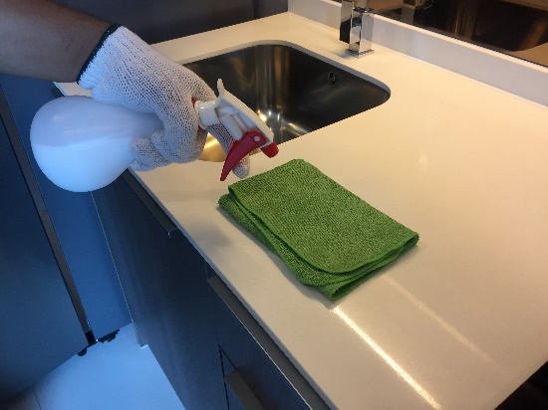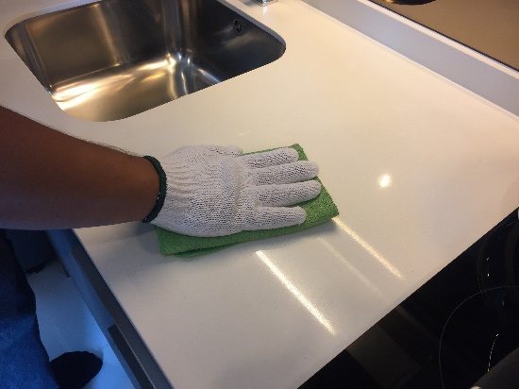

ข้อควรระวังในการใช้งาน Top ชุดครัว

1. ควรใช้แผ่นรองรับภาชนะ ไม่ควรนำภาชนะร้อนวางบนท๊อปโดยตรง
2. ไม่ควรใช้วัตถุแหลม วัตถุมีคม กรีดหรือเจาะลงไปที่ตัวท๊อป
3. ไม่ควรใช้แผ่นใยขัดหยาบผิวหน้าท๊อป ควรใช้ฟองน้ำหรือสก๊อตไบรท์ขาวทำความสะอาด
4. ระวังกรดหรือสารเคมี สำหรับกำจัดคราบและสิ่งอุดตันภายในท่อระบายน้ำทิ้ง โดยระวังไม่ให้สัมผัสผิวหน้าท๊อปหรือตัวอ่างล้างจาน
5. ห้ามล้างพื้นครัวโดยการราดน้ำล้างพื้น ควรเช็ดถูทำความสะอาดพื้นด้วยผ้าเปียกหมาดๆ

**อ่างล้างจาน**

การดูแลบำรังรักษาและข้อควรระวัง อ่างล้างจาน

1. ในกรณีน้ำที่ใช้เป็นน้ำบาดาลหรือน้ำกร่อย หลังจากใช้งานเสร็จแล้ว ควรเช็ดทำความสะอาด อ่างล้างจาน ให้แห้งสะอาด
2. ถ้าไม่มีการใช้งานอ่างล้างจานเป็นเวลานานควรเช็ดทำความสะอาดให้แห้ง
3. ระวังการเท หรือการแช่ขังของสารเคมี, ของเหลวที่มีความเข้มข้น, กรด, ด่างเข้มข้น เช่น สี, ทินเนอร์, น้ำส้ม สายชูเข้มข้น,จิ๊กโฉ่ เป็นต้น ในอ่างล้างจาน ต้องล้างด้วยน้ำสะอาดทันที
4. ในกรณีที่มีการติดตั้งอ่างล้างจาน ในขณะที่บ้านกำลังอยู่ในระหว่างก่อสร้าง หากมีการล้างสี หรือทินเนอร์ ในอ่างล้างจาน จะต้องล้างทำความสะอาดและเช็ดให้แห้งทันที
5. ระวังอย่าให้ของมีคมหรือของแข็งขูดขีด หรือกระแทกกับอ่างล้างจาน
6. ไม่ควรนำของที่มีน้ำหนักวางบนอ่างล้างจาน
7. ไม่ควรให้น้ำขังอยู่ในอ่างล้างจานหรือที่พักจานตลอดเวลา
8. ไม่ควรใช้น้ำยาทำความสะอาดที่มีความเป็นกรด หรือด่างสูงเพราะอาจจะทำให้อ่างจานเป็นคราบ หรือ ผุกร่อน

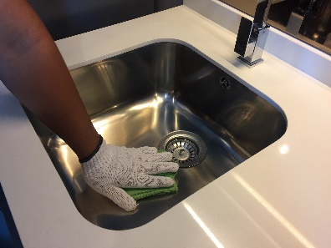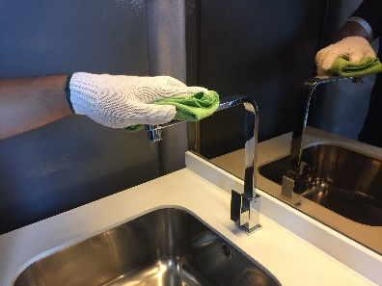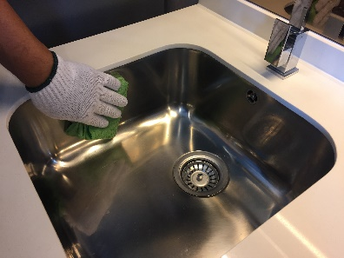

**การทำความสะอาด อ่างล้างจาน**

ปัญหา สาเหตุและการแก้ไข เฟอร์นิเจอร์ชุดครัว

|  |  |  |
| --- | --- | --- |
| ปัญหา | สาเหตุ | การแก้ไข |
| ตู้บวม | *เกิดจากโดนน้ำนานเกินไป ทำให้บานตู้อมน้ำ | *บานบวมต้องเปลี่ยนอย่างเดียว |
| คราบสกปรกแบบทั่วไป/แบบฝังแน่น | *เกิดจากการทำอาหาร | *ให้เช็ด/ล้าง ทำความสะอาดตามวิธีข้างต้น  *ใช้น้ำยาซักฟอกขาวหรือไฮเตอร์ขัดทำความสะอาด |
| บานตก | *เกิดจากการขันน็อตไม่แน่น | *สามารถใช้ไขควงขยับตั้งระยะ |
| รางเลื่อนลิ้นชักฝืด | *ล้อตกราง  *ล้อเสื่อมสภาพ/หมดอายุการใช้งาน | *ให้ใช้น้ำมัน Sonex  *เปลี่ยนตัวใหม่ |
| บานพับขึ้นสนิม | *การปิดบานไว้นานโดยไม่มีอากาศถ่ายเท  *เช็ดคราบน้ำออกไม่หมด  *สารเคมีที่มีค่าเป็นกรด  *ขึ้นอยู่กับอายุการใช้งาน |  |

**เครื่องดูดควัน**

เครื่องดูดควันมีส่วนประกอบหลักๆ 2 ส่วนด้วยกัน คือ

1. มอเตอร์ เป็นอุปกรณ์หลักของเรื่องดูดควัน มีทั้งแบบ 1 มอเตอร์ และ 2 มอเตอร์ มีแรงดึงดูดมาตรฐานตามขนาดที่ต่างกัน ซึ่งอยู่ระหว่าง 190-450 ลูกบาศก์เมตรต่อชั่วโมง
2. ฟิลเตอร์ เป็นตัวกรองที่ช่วยกักควันและคราบไขมันเอาไว้ก่อนเข้าตัวเครื่อง ฟิลเตอร์มี 2 ชนิดคือ

* แบบใยสังเคราะห์ อายุการใช้งานสั้น
* แบบโลหะ อายุการใช้งานนาน สามารถถอดออกมาทำความสะอาดได้บ่อยครั้ง ราคาสูง

ส่วนประกอบของตัวเครื่องที่สำคัญ

* มอเตอร์โบลเวอร์ หอยโข่งตัวใหญ่พิเศษของ Hood ทรงประสิทธิภาพ ดูดกลิ่นควันและละอองน้ำมันได้อย่างรวดเร็ว หมดจด ประหยัดไฟ ไร้เสียงรบกวน พัฒนาให้แตกต่างจากเครื่องดูดควันทั่วไปที่ใช้เพียงพัดลมดูดธรรมดาด้วยระบบแรงเหวี่ยงหนีศูนย์ สามารถปกป้องมอเตอร์ให้ปราศจากการจับตัวของคราบน้ำมัน พร้อมกันนี้วงจรภายในยังมีห่อหุ้มพิเศษป้องกันไฟฟ้าลัดวงจร และระบบตัดไฟอัตโนมัติหยุดการทำงานของมอเตอร์ทันทีที่เครื่องร้อนเกินพิกัด
* มอเตอร์กำลังแกนใหญ่พิเศษ ขนาด 4 Pole และ 6 Pole
* ใบพัดโบลเวอร์ Sirocco ผลิตจากอลูมิเนียม ทนความร้อนได้เป็นอย่างดี เหมาะสำหรับใช้งานกับเครื่องดูดควัน ลดปัญหาใบพัดบิดเบี้ยว เสียรูปทรงใบพัด ขนาดใหญ่พิเศษช่วยเพิ่มประสิทธิภาพในการป้องกันลมไหลย้อนกลับ
* ระบบฟิลเตอร์สแตนเลสรางสลับตัวยู ประกบ
* รางรับน้ำมัน

คำแนะนำการใช้งานและการบำรุงรักษาเครื่องดูดควัน

* แผ่นกรองไขมันและแผ่นกรองถ่านควรจะทำความสะอาดเปลี่ยนใหม่ หรือทุกครั้งหลังการใช้นานเกินกว่า 4 ชั่วโมงต่อวัน
* เมื่อใช้เตาแก๊สต่อเข้ากับเครื่องดูดควัน ห้ามลืมคลุมหัวแก๊สขณะที่กำลังใช้งานเครื่องดูดควันหรือเมื่อนำกระทะออกปิดแก๊ส หรือแม้แต่ช่วงเวลาสั้นๆ และห้ามปล่อยให้เตาแก๊สทำงานโดยไม่มีผู้กำกับดูแล
* ต้องมั่นใจว่าความสูงของเปลวแก๊สนั้นถูกต้อง เพื่อป้องกันเปลวไฟจากด้านล่างของกระทะ เพื่อช่วยประหยัดพลังงาน และหลีกเลี่ยงอันตรายจากความร้อนที่สูงเกินไป
* ควรถอดแผ่นกรองไขมันทำความสะอาดเดือนละ 1 ครั้งกับการใช้งานปกติ และสามารถทำความสะอาดได้ด้วยเครื่องล้างจาน หรือล้างด้วยมือด้วยสบู่หรือผงซักฝอกชนิดอ่อนโยน
* ควรใช้เครื่องดูดควันอย่างสม่ำเสมอ อย่าปล่อยทิ้งไว้นานโดยไม่ได้ใช้งาน เพราะการใช้งานเครื่องดูดควัน จะทำให้มีน้ำมันมาเคลือบผิวสแตนเลส

**การทำความสะอาด ชุดดูดควัน**

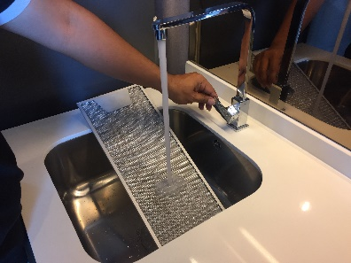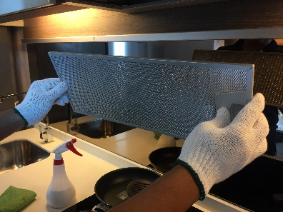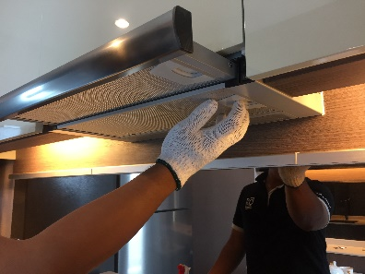

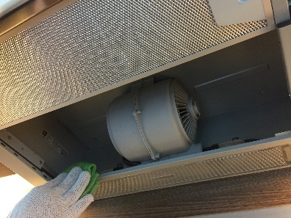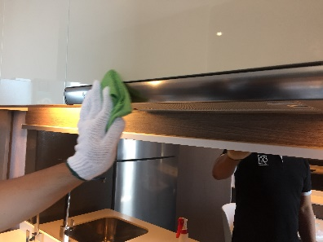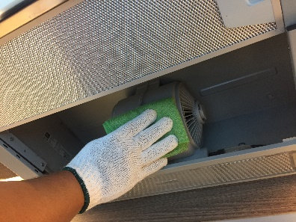

การดูแลบำรุงรักษา

* ไม่ควรเปิดพัดลมดูดอากาศทิ้งไว้เมื่อไม่มีใครอยู่
* ควรเปิดหน้าต่างเพื่อใช้ลมธรรมชาติช่วยถ่ายเทอากาศในห้อง
* หมั่นทำความสะอาดใบพัดและตะแกรงอย่าให้มีฝุ่นเกาะ
* ควรตั้งความเร็วพัดลมให้พอเหมาะไม่เร็วหรือช้าเกิน
* ควรทำความสะอาดโดยเริ่มจากถอดปลั๊กหรือเบรกเกอร์ไฟ จากนั้นจึงถอดฟิลเตอร์ใช้ผ้าชุบน้ำเช็ด ถ้าเป็นคราบน้ำให้ใช้น้ำยาขจัดคราบน้ำมันช่วยด้วยจะทำให้สะอาดเร็วขึ้น

ปัญหาที่พบเบื้องต้น สาเหตุและการแก้ไข

|  |  |  |
| --- | --- | --- |
| ปัญหา | สาเหตุ | การแก้ไข |
| เวลาใช้เปิดเครื่องจะมีเสียงดัง | *มีคราบสกปรกติดตามตัวใบพัด ทำให้เครื่องทำงานหนักขึ้น | *ถอดเอาใบพัดมาทำความสะอาดด้วยน้ำยาขจัดคราบไขมัน |
| คราบน้ำมันตรงตะแกรงฟิลเตอร์ | *คราบมันจากการใช้งาน | *ถอดฟิลเตอร์มาทำความสะอาดโดยน้ำยาขจัดคราบมัน |

ข้อควรระวัง

1. ห้ามใช้ผ้าหรือฟองน้ำเปียก หรือน้ำไหลจากสายยาง
2. ห้ามใช้ทินเนอร์หรือผลิตภัณฑ์ที่มีส่วนประกอบของแอลกอฮอล์ เพราะจะทำลายวัสดุเคลือบผิว
3. ห้ามใช้น้ำยาล้างจานทุกประเภททำความสะอาด เพราะจะทำลายวัสดุเคลือบผิว
4. ห้ามใช้วัสดุทำความสะอาดที่มีสารขัดสี โดยเฉพาะทำความสะอาดผิวสเตนเลสสตีล
5. ควรใช้ผ้านุ่มชุบน้ำสบู่สูตรอ่อนโยน หรือน้ำยาเฉพาะเช็ดสเตนเลสทำความสะอาดเครื่องดูดควัน
6. ห้ามปรุงอาหารที่ต้องใส่เหล้าเพื่อให้ไฟลุกใต้เครื่องดูดควัน
7. ห้ามวางกระทะทอดค้างไว้บนเตา เพราะความร้อนสูงเกินจะทำให้ไขมันและน้ำมันติดไฟได้
8. ก่อนดำเนินการซ่อมบำรุงหรือทำความสะอาดใดๆ ท่านต้องตัดไฟเครื่องดูดควัน ออกจากแหล่งจ่ายไฟฟ้าหลัก

**พื้นกระเบื้อง**

การดูแลบำรุงรักษา พื้นกระเบื้อง

กระเบื้องเป็นวัสดุที่ต้องการ การบำรุงรักษาอย่างต่อเนื่อง และค่อนข้างจะไวต่อสารเคมีที่ความรุนแรง เพราะฉะนั้นการทำความสะอาดจึงจำเป็นต้องสม่ำเสมอ โดยควรทำการกวาดฝุ่นละอองที่เกาะอยู่บนพื้นผิวหน้าอย่างสม่ำเสมอ หรือใช้ผ้าชุบน้ำทำความสะอาดเช็ดบริเวณผิวหน้ากระเบื้อง หากจำเป็นต้องใช้น้ำยาทำความสะอาด ให้ปฏิบัติตามคำแนะนำที่อยู่ข้างบรรจุภัณฑ์นั้นๆ อย่างเคร่งครัด

ปัญหาที่พบเบื้องต้น และสาเหตุ

1. ร่องยาแนวหลุดหรือมีสีดำ สาเหตุเกิดจากการใช้งานและคราบสกปรก
2. กระเบื้องมีรอยขูดขีด สาเหตุเกิดจากการโยกย้ายสิ่งของ
3. กระเบื้องมีสีซีดจาง สาเหตุเกิดจากการเปลี่ยนกระเบื้อง โดนแดดบ่อยๆ

การแก้ไขปัญหาเบื้องต้น

สาเหตุของปัญหาที่พบเบื้องต้นของกระเบื้อง ส่วนมากจะเกิดจากสภาพการใช้งานเสียเป็นส่วนใหญ่ ฉะนั้นการแก้ไขปัญหาควรจะต้องแก้ไขตั้งแต่แรกโดยการหมั่นดูแล และทำความสะอาดบ่อยๆ พยายามอย่าขนย้ายของลากกับพื้น เพราะจะทำให้พื้นเป็นรอยตามสภาพข้างต้น

การทำความสะอาดพื้นกระเบื้องที่มีคราบสกปรกฝังแน่น

1. *คราบราดำ* กรณีเกิดราดำที่พื้นและผนังตามร่องยาแนวในห้องน้ำ ให้ใช้สเปรย์น้ำยาสูตรฆ่าเชื้อราทิ้งไว้สักครู่ แล้วใช้แปรงขัดทำความสะอาด จากนั้นล้างออกด้วยน้ำ
2. *คราบราดำจากคราบฝุ่นฝังแน่น* คราบสบู่หรือคราบไขมัน ให้ใช้ผลิตภัณฑ์สูตรทำความสะอาด ยาแนวโดยเฉพาะ โดยผสมกับน้ำในอัตราส่วน 1 ต่อ 4 แล้วนำไปเช็ดตามร่องยาแนว ทิ้งไว้ประมาณ 10 นาที จากนั้นขัดด้วยแปรงที่ขนไม่แข็งมากเกินไป จนทำให้กระเบื้องด่าง แล้วล้างออกด้วยน้ำสะอาด (ทำซ้ำอีกครั้งได้ในกรณีที่มีคราบสกปรกฝังแน่นมากๆ)

ข้อควรระวัง

1. พื้นกระเบื้องจะลื่นมากเวลาโดนน้ำ ระวังอย่าให้พื้นขังน้ำนาน
2. พยายามอย่าให้ของหนักตกกระแทก เพราะอาจทำให้พื้นกระเบื้องแตกได้
3. ในการเคลื่อนย้ายเฟอร์นิเจอร์ ควรย้ายเบาๆ อย่าลากไปกับพื้นกระเบื้อง เพราะอาจจะทำให้พื้นผิวกระเบื้องเป็นรอย

**พื้นไม้ลามิเนต**

การดูแลบำรุงรักษา พื้นไม้ลามิเนต

1. ควรใช้พรมวางบริเวณที่มีฝุ่นมากๆ เช่น ทางเดิน ประตู รวมถึงที่ที่มีโอกาสสัมผัสความชื้น เช่น บริเวณหน้าห้องน้ำ ห้องครัว (หมายเหตุ พรมจะเก็บกักฝุ่น จำเป็นต้องซักผึ่งแดดบ้าง)
2. ใช้ไม้ถูพื้นแบบผ้าดันฝุ่น เช็ดถูทำความสะอาด เพื่อช่วยยืดอายุการใช้งานของไม้
3. สำหรับเฟอร์นิเจอร์ ควรใช้วัสดุรองขาและควรใช้ลูกล้อแบบนิ่ม เพื่อป้องกันการขูดขีด เมื่อมีการเคลื่อนย้ายเฟอร์นิเจอร์
4. สามารถทำความสะอาดได้ง่ายด้วยไม้กวาดหรือเครื่องดูดฝุ่นเนื่องจากไม่มีไฟฟ้าสถิต
5. ในกรณีที่มีคราบสกปรกฝังแน่น สามารถเช็ดทำความสะอาดด้วยการใช้ผ้าชุบน้ำบิดหมาดๆ เช็ดในบริเวณที่มีคราบสกปรกจากนั้นใช้ผ้าแห้งเช็ดตามทันที
6. สำหรับคราบสี คราบกาว และคราบน้ำมันต่างๆ สามารถขจัดได้ด้วยน้ำยาทำความสะอาด Kronocare

ข้อควรระวังในการใช้งาน

1. การทำความสะอาดพื้นไม้สำเร็จรูป ให้ใช้ไม้ถูพื้นแบบผ้าดันฝุ่น ถูทำความสะอาด หากมีรอยสกปรกฝังลึกแนะนำให้ใช้น้ำยาทำความสะอาด
2. ไม่ควรใช้ผ้าชุบน้ำเปียกหรือสารเคมีที่ออกฤทธิ์กัดกร่อนรุนแรงในการทำความสะอาด เพราะอาจก่อให้เกิดความเสียหายบริเวณรอยต่อหรือพื้นผิวของไม้
3. ควรระมัดระวังการเกิดความชื้นจากพื้นด้านล่าง และจากบริเวณโดยรอบห้อง
4. พยายามอย่าให้พื้นโดนน้ำโดยตรงเป็นเวลานาน
5. ห้ามขัดและใช้น้ำยาเคลือบเงา เพราะอาจจะทำให้พื้นเสียหายได้

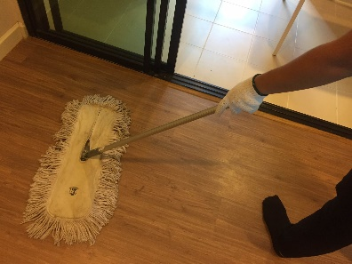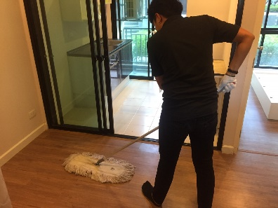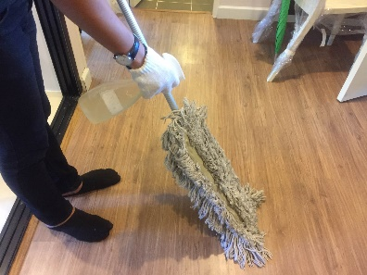

**การทำความสะอาด พื้นไม้ลามิเนต**

**วอลเปเปอร์**

การดูแลบำรักษาและทำความสะอาด วอลเปเปอร์

1. ใช้ฟองน้ำบิดหมาดๆ เช็ด แล้วใช้ผ้านุ่มเช็ดให้สะอาด ในกรณีคราบสกปรกฝังแน่นให้ใช้แชมพูสระผมเช็ดทำความสะอาด
2. ห้ามใช้ทินเนอร์ น้ำมันเบนซิน และน้ำมันสารระเหยต่างๆ นอกจากวอลเปเปอร์บางชนิดที่มีหัวข้อบ่งชี้ว่าใช้ได้
3. อย่าให้แสงแดดกระทบโดยตรงเป็นเวลานานๆ เพราะจะทำให้สีซีดจางได้
4. ป้องกันอย่าให้เกิดความชื้น

ปัญหา สาเหตุและการแก้ไขเบื้องต้น

|  |  |  |
| --- | --- | --- |
| ปัญหาที่เกิดขึ้น | สาเหตุ | การแก้ไข |
| *วอลเปเปอร์มีรอยเปื้อนหรือคราบสกปรก | *คราบจากการใช้มือจับ  *คราบจากโดนสิ่งของต่างๆ | *เช็ดออกได้โดยใช้น้ำสะอาดชุปฟองน้ำหมาดๆ  *เช็ดออกโดยใช้น้ำสบู่หรือน้ำยาล้างจาน |
| *รอยต่อวอลเปเปอร์ | *อาจเป็นเพราะชนิดของวอลเปเปอร์ | *เห็นรอยต่อเป็นเรื่องปกติ |
| *วอลเปเปอร์บวม/พอง | *เกิดจากการติดตั้งของช่างขณะทากาวแล้วกาวไม่เต็มทำให้เกิดฟองอากาศ | *ฉีดกาวเข้าไปแล้วใช้ลูกกลิ้งรีดให้เรียบ |

ข้อควรระวังในการใช้งาน

1. ควรหลีกเลี่ยงการเขียนผนังด้วยปากกาหรือดินสอ เพราะลักษณะการกดของปากกาและดินสอนั้น จะทำให้เกิดคราบฝังลึก ยากแก่การทำความสะอาด
2. ห้ามใช้น้ำยาเคมีหรือน้ำยาที่มีส่วนผสมของทินเนอร์ เช่น น้ำมันสน ทินเนอร์ เช็ดวอลเปเปอร์เด็ดขาด เพราะจะทำให้วอลเปเปอร์เกิดการเสียหายได้

เครื่องมือที่ต้องมีไว้ในการแก้ไขเบื้องต้นและท่านสามารถแก้ไขได้โดยตัวท่านเอง

* กระดาษวอลเปเปอร์
* มีดคัตเตอร์
* ไม้บรรทัด
* ลูกกลิ้ง
* กาวลาเท็กซ์

**เตาไฟฟ้า**

อุปกรณ์ในการทำความสะอาด เตาไฟฟ้า

1. ผ้าไมโครไฟเบอร์ สำหรับเช็ดหน้าเตาให้แห้ง เป็นมันวาว
2. ฟองน้ำ สำหรับใช้ขัดถูทำความสะอาด(ให้ใช้เฉพาะด้านที่นุ่มเท่านั้น)
3. น้ำร้อน ครึ่งถ้วย
4. น้ำยาล้างจาน ผสมลงไปในน้ำร้อนประมาณ 2 ช้อนชา
5. ผ้าขี้ริ้ว ควรเลือกผืนที่ขนาดกว้างพอที่จะคลุมเตาไฟฟ้าทั้งเตาได้
6. เบกกิ้งโซดา สำหรับใช้โรยบนเตาเพื่อเป็นตัวช่วยทำความสะอาด
7. กระดาษทิชชู สำหรับเก็บเศษสิ่งสกปรกบนเตา
8. ถุงมือยาง ป้องกันไว้ก่อน สำหรับความปลอดภัยจากความร้อน

การทำความสะอาดเตาไฟฟ้า

1. เตรียมน้ำร้อนครึ่งไว้ครึ่งถ้วย ผสมน้ำยาล้างจานลงไป
2. ช้อนชา คนให้เข้ากันดี
3. นำผ้าขี้ริ้วชุบน้ำร้อนผสมน้ำยาล้างจานให้ชุ่ม
4. โรยผงเบกกิ้งโซดาลงบนหน้าเตาไฟฟ้าให้ทั่วบริเวณ
5. บิดผ้าขี้ริ้วที่ชุบน้ำร้อนให้หมาดๆ จากนั้นเช็ดลงไปบนเตาที่เราโรยผงเบกกิ้งโซดาเอาไว้ ผ้าเปียกจะส่งผลให้เบกกิ้งโซดาทำงานได้อย่างมีประสิทธิภาพมากขึ้น
6. จากนั้นคลุมผ้าทิ้งไว้ประมาณ 15 นาที เพื่อให้เบกกิ้งโซดาทำปฏิกิริยา แต่ถ้าหน้าเตาของเรามีคราบติดแน่น ก็ให้ทิ้งไว้นานขึ้นประมาณ 1ชั่วโมง ซึ่งการปล่อยไว้นานๆแล้วเกิดมีส่วนไหนเริ่มแห้ง ก็ต้องหมั่นเทน้ำลงไปให้ชุ่มอยู่เสมอ เพื่อให้เบกกิ้งโซดาทำงานได้เต็มที่
7. จากนั้นให้ใช้ผ้าขี้ริ้วเช็ดวนบนหน้าเตาเป็นรูปตัว S ตั้งแต่ด้านบนลงมาถึงด้านล่างของเตา
8. นำฟองน้ำไปชุบน้ำเย็น จากนั้นนำมาเช็ดหน้าเตาเป็นการเก็บรายละเอียดสิ่งสกปรกที่อาจยังตกค้างอยู่(ใช้ด้านนุ่มเท่านั้น)
9. ขั้นตอนสุดท้ายใช้ผ้าไมโครไฟเบอร์มาเช็ดให้เตาไฟฟ้าให้แห้ง เพียงเท่านี้เตาไฟฟ้า ก็จะกลับมาสะอาด เงางาม เป็นมันวาวเหมือนใหม่

สิ่งสำคัญอีกประการที่ห้ามลืมก็คือ  ในการทำความสะอาดนั้นควรทำความสะอาดในขณะที่เตาเย็นแล้ว  และไม่ควรรีบทำความสะอาดตอนทำอาหารเสร็จใหม่ๆ  เพราะอาจเกิดอันตรายจากไฟที่ตกค้างอยู่ได้ง่าย  และเมื่อใช้งานเสร็จทุกครั้ง  ควรใช้ผ้าชุบน้ำเช็ดหน้าเตาเพื่อลดคราบที่จะเกิดเป็นคราบฝังแน่นในอนาคต

**เตาอบไมโครเวฟ**

เตาอบไมโครเวฟ เป็นของประจำบ้านแทบทุกบ้านไปแล้วแต่จุดประสงค์ของเตานั้นเหมาะสำหรับ คนที่ไม่ค่อยมีเวลาทำอาหาร และมีเนื้อที่ห้องที่จำกัดอย่างหอพัก ,คอนโด,อพาร์ทเม้นท์  ซึ่งวัตถุประสงค์หลักในการใช้คือใช้สำหรับอุ่นอาหารสำเสร็จรูป ซึ่งหลักการทำงานของ**ไมโครเวฟ** จะส่งคลื่น แมกนีตรอน คล้าย คลื่นวิทยุ แผ่รังสีกระจายออกมากระทบกับผนังโลหะเตา สะท้อนกลับไปกลับมาจนเกิดความร้อน

การดูแลบำรุงรักษา เตาอบไมโครเวฟ

1. ถอดปลั๊กออกเมื่อไม่ใช้งาน และเมื่อจะทำความสะอาดทุกคร้้งเพื่อความปลอดภัยจากไฟฟ้าและคลื่นไมโครเวฟ
2. ดูแลรักษาเตาอบไมโครเวฟให้สะอาดอยู่เสมอ หากภายในตู้มีอาหารกระเด็นเปื้อนผนัง ให้ใช้ผ้านุ่มๆ เช็ดออก หากสกปรกมากก็ให้ใช้ผงซักฟอกอ่อนๆ ละลายน้ำเช็ดได้
3. ภายนอกของเตาอบไมโครเวฟ ให้ใช้น้ำกับสบู่เช็ดทำความสะอาด จากนั้นจึงใช้ผ้านุ่มๆ เช็ดอีกคร้งให้แห้งสนิท ระวังอย่าให้น้ำไหลซึมเข้าไปในช่องอากาศได้
4. หากแผงควบคุมเปียก ให้ใช้เพียงผ้าแห้งนุ่มๆ เช็ดเท่านั้น ห้ามใช้ผงซักฟอกหรือของมีคมขัดถู เพราะอาจทำให้แผงควบคุมเสียหายได้
5. หากเกิดไอน้ำเกาะประตูเตาอบทั้งด้านนอกและด้านใน ให้เช็ดด้วยผ้านุ่มๆ ทำความสะอาด
6. จานแก้วในเตาอบไมโครเวฟ ทำความสะอาดได้ด้วยน้ำอุ่นผสมสบู่แล้วเช็ดให้แห้ง
7. ขาสำหรับจานหมุนและพื้นเตาอบ ควรทำความสะอาดอย่างสม่ำเสมอ
8. หากจานแก้วยังร้อนอยู่ ให้ทิ้งไว้ให้เย็นแล้วค่อยทำความสะอาด
9. ควรตั้งเตาอบไมโครเวฟ ไว้ในที่ที่มีอากาศถ่ายเทได้ดี ควรมีช่องว่างสำหรับช่วยระบายอากาศโดยรอบข้างให้เหมาะสม และไม่ควรตั้งไว้ติดผนัง

ข้อควรระวังในการใช้ เตาอบไมโครเวฟ

1. อย่าพยายามบังคับให้เครื่องทำงาน ในขณะที่ประตูเปิดอยู่ เพราะจะทำให้คลื่นไมโครเวฟรั่ว ไหลออกมาจนเป็นอันตรายได้
2. อย่าใช้เตาอบไมโครเวฟ หากเตานั้นเกิดการชำรุดเสียหาย เช่น เกิดการผุกร่อนของผนังเตา ประตูปิดไม่สนิท บานพับหรือสลักนิรภัยแตกหัก และแม้แต่กระจกประตูแตก เพราะจะทำให้คลื่นไมโครเวฟรั่วไหลออกมาทำอันตรายแก่ผู้ใช้ได้
3. ห้ามเปิดใช้เตาอบไมโครเวฟ เมื่อไม่มีอาหารหรือน้ำอยู่ภายในเครื่อง เพราะจะทำให้เกิดประกายไฟในเตาอบไมโครเวฟได้
4. ภาชนะประเภทขวดที่มีอาหารบรรจุอยู่ เมื่อจะนำเข้าเตาอบไมโครเวฟ ต้องเปิดฝาออกทุกครั้งค่ะ มิฉะนั้นจะทำให้ขวดแตกได้ และไม่ควรนำไข่ทั้งฟองเข้าเตาอบ เพราะจะทำให้ไข่แตกกระจาย คล้ายเสียงระเบิด
5. ห้ามทอดอาหารในเตาอบไมโครเวฟ เพราะจะเกิดการลุกไหม้ขึ้นได้
6. อย่าใช้เตาอบไมโครเวฟ อุ่นสารเคมี อบผ้า หรือกระดาษที่เปียกให้แห้ง เพราะจะทำให้เกิดการลุกไม้จนทำให้เตาอบชำรุด ใช้งานไม่ได้
7. ต้องต่อสายดินที่ตัวเครื่อง หรือใช้ปลั๊กที่มีการต่อสายดินเท่านั้น
8. การซ่อมแซมเตาอบไมโครเวฟต้องทำโดยช่างผู้ชำนาญการเท่านั้น

การทำความสะอาด เตาอบไมโครเวฟ

1. ปิดเครื่องเตาอบไมโครเวฟ และดึงปลั๊กไฟออกจากเต้าเสียบ ก่อนทำความสะอาด
2. ทำความสะอาดภายในช่องทำอาหารทุกครั้ง เมื่อมีสิ่งสกปรกหรือคราบอาหารติดในเตา นำผ้าทำความสะอาดแบบอ่อนสามารถใช้งานได้
3. ถ้ามีคราบสกปรกติดแน่น หลีกเลี่ยงการใช้สเปรย์หรือน้ำยาเข้มข้นไปทำความสะอาด เพราะอาจจะทำให้ชิ้นส่วนของเครื่องได้รับความเสียหาย
4. ใช้ผ้าหรือฟองน้ำชุบน้ำทำความสะอาดคราบอาหาร หลังจากการใช้งานทุกครั้ง สำหรับคราบอาหารที่ติดแน่น ให้ใช้ผ้าชุบน้ำสบู่เช็ดซ้ำๆ จนออก
5. ผิวหน้าเตาไมโครเวฟด้านนอก ควรได้รับการทำความสะอาดด้วยผ้าชื้นๆ ในการป้องกันความเสียหายที่จะเกิดกับส่วนที่ใช้งานในเตาอบไมโครเวฟ ไม่ควรให้น้ำซึมเข้าไปในช่องระบายอากาศ
6. อย่าให้แผงคุมเปียก ทำความสะอาดด้วยผ้าชื้นๆ นุ่ม อย่าใช้ผงซักฟอกสารกัดกร่อนหรือสเปรย์บนเครื่องทำความสะอาดบนแผงควบคุม
7. เมื่อคุณกำลังทำความสะอาดเครื่องอาจจะรู้สึกเครื่องยังร้อนอยู่เป็นเรื่องปกติเพราะเครื่องอาจจะยังคงเก็บความร้อนไว้อยู่ ดังนั้นควรทำความสะอาดเมื่อเครื่องเย็นลงก่อนด้วยผ้านุ่ม
8. บางครั้งจำเป็นต้องนำถาดแก้วออกมาทำความสะอาด ล้างถาดแก้วในน้ำสบู่อุ่นๆ
9. แหวนลูกกลิ้งและพื้นช่องวางกับข้าวในเตาอบไมโครเวฟ ควรทำความสะอาดเป็นประจำเพื่อไม่ให้มีเสียงผิดปกติมากเกินไป เช็ดถูผิวด้านล่างของเตาอบไมโครเวฟด้วยผงลูกกลิ้งในน้ำสบู่อ่อนๆ หรือเครื่องล้างจาน

**เครื่องทำน้ำอุ่น**

การติดตั้งและตรวจสอบ เครื่องทำน้ำอุ่น

1. ต้องติดตั้งเครื่องในแนวตั้งเท่านั้น ควรติดตั้งฝักบัวให้ต่ำกว่าตัวเครื่อง
2. ท่อน้ำเข้าควรติดตั้งทางขวาของเครื่อง ถ้าไม่อย่างนั้น อาจทำให้น้ำไม่ร้อนหรือน้ำไม่ไหลได้
3. ปล่อยน้ำทิ้งก่อนที่จะเชื่อมต่อกับท่อน้ำเข้าเพื่อให้ไส้กรองท่อน้ำเข้าสะอาดอยู่เสมอ
4. หลังจากติดตั้งแล้ว ให้เปิดวาล์วน้ำเพื่อให้น้ำปล่อยน้ำเข้าจนกระทั่งทำน้ำและเครื่องไม่มีอากาศหลงเหลืออยู่ก่อนที่จะเปิดกระแสไฟ
5. ต้องใช้เบรกเกอร์ขนาดที่เหมาะสม สำหรับเครื่องขนาด 3500, 4500, 6000, 8000 หรือ 12000 วัตต์ เบรกเกอร์ต้องมีขนาด20,25,30,40 หรือ 60 ตามลำดับ
6. เปิดกระแสไฟ แล้วทำการทดสอบโดยกดปุ่ม TEST

* ถ้าไฟติด แสดงว่ากระแสไฟใช้ได้ จากนั้นให้กดปุ่ม RESET
* ถ้าไฟดับ ควรตรวจสอบสายไฟ

1. แนะนำให้ทดสอบวงจรตัดกระแสไฟอัตโนมัติ เดือนละครั้งโดยเปิดเครื่อง แล้วกดปุ่ม TEST ไฟแสดงการตัดการทำงานจะสว่างขึ้น จากนั้นให้กดปุ่ม RESET
2. เพื่อความปลอดภัย โปรดตรวจสอบและปรับอุณหภูมิน้ำก่อนใช้งาน

การดูแลบำรุงรักษาเครื่องทำน้ำอุ่น ให้ใช้ได้ประหยัดและปลอดภัย

1. ไม่งอ หรือพับสายฝักบัว เพราะจะทำให้สายฝักบัวชำรุดได้
2. หมั่นเช็ดทำความสะอาดฝักบัว เพราะอาจมีตะกอนไปอุดตันทางออกของน้ำ โดยใช้เข็มแทงเข้าไปที่รูของฝักบัวเพื่อขจัดสิ่งอุดตัน หรืออีกวิธีคือ แช่หัวฝักบัวในน้ำส้มสายชูข้ามคืนเพื่อสลายตะกรันให้หลุดไป
3. หมั่นตรวจเช็คสวิตช์ป้องกันกันไฟรั่วไฟดูด ELCB อย่างน้อยเดือนละครั้ง
4. ก่อนทำความสะอาดเครื่อง ต้องปิดเบรกเกอร์ควบคุมไฟฟ้าทุกครั้ง เพื่อความปลอดภัย
5. การทำความสะอาดภายนอกตัว เครื่องควรใช้ผ้านุ่มชุบน้ำบิดให้แห้ง แล้วจึงเช็ดทำความสะอาด บางรุ่นจะมีตัวกรองทางน้ำเข้า เราต้องถอดกรองมาล้างทำความสะอาดด้วย
6. ไม่ควรนำผ้าเปียกชุ่มน้ำไปเช็ดทำความสะอาด หรือฉีดพ่นน้ำที่ตัวเครื่องโดยเด็ดขาด เพราะอาจทำให้เกิดไฟช็อตและอาจจะเสียชีวิตได้
7. รักษาไส้กรองน้ำเข้าให้สะอาดโดยถอดวาล์วน้ำเย็นออก จากนั้นให้ถอดไส้กรองออก แล้วนำมาล้างทำความสะอาด
8. ทำความสะอาดไส้กรองที่หัวฝักบัวเพื่อป้องกันน้ำไหลติดขัด
9. หากแรงดันน้ำต่ำหรือแรงดันไม่คงที่ อาจทำให้น้ำเดี๋ยวเย็นเดี๋ยวร้อนสลับไปมาได้ หรือเครื่องอาจไม่ทำงาน ในกรณีนี้ควรทำการปรับแรงดันน้ำ

**การรับประกัน ห้องพัก**

**ข้อจำกัดในการรับประกัน ห้องพัก**

1. **หมวดวัสดุและอุปกรณ์ รับประกัน 6 เดือน**

รายการที่รับประกัน ก๊อกน้ำ, สายฉีดชำระ, ฝักบัว, ระบบสุขภัณฑ์, ลูกบิดประตู, หลอดไฟ, สวิทซ์ไฟ และปลั๊กไฟฟ้า

1. **หมวดงานระบบไฟฟ้าและสุขาภิบาล รับประกัน 2 ปี**
   1. **ระบบไฟฟ้า**

**รับประกันระบบไฟฟ้าที่มีปัญหาเนื่องจากความบกพร่องของการติดตั้งของโครงการ**

* กรณีที่ท่านทำการแก้ไขเปลี่ยนแปลงหรือเพิ่มเติมวัสดุอุปกรณ์ในระบบไฟฟ้าจากเดิมที่โครงการ ได้ติดตั้งไว้ภายในห้องชุด จะเป็นผลให้การประกันงานระบบไฟฟ้าสิ้นสุดลงทันที
* หากท่านมีความประสงค์จะเพิ่มเติมหรือดัดแปลงระบบไฟฟ้า ควรปรึกษาผู้เชี่ยวชาญ ด้านระบบไฟฟ้า ก่อนดำเนินการทุกครั้งเพื่อความปลอดภัย

**2.2 สุขาภิบาล ท่อน้ำดี และท่อน้ำเสีย**

* หากท่านเจ้าของห้องชุดพบปัญหาท่อน้ำดี ท่อน้ำเสียรั่วหรือแตก โครงการฯ จะทำการซ่อมให้เฉพาะส่วนที่เสียหายเท่านั้น ส่วนผลเสียหายที่สืบเนื่องซึ่งเกิดกับฝ้าเพดาน โครงการฯ จะเก็บงานซ่อมแซมและทาสีตามมาตรฐาน และข้อกำหนดของโครงการฯเท่านั้น
* หากมีความเสียหายอื่นนอกเหนือจากฝ้าเพดาน ท่านสามารถแจ้งให้ ผู้จัดการอาคารชุดฯ ทราบเพื่อดำเนินการตามขั้นตอนของประกันภัยต่อไป

1. **หมวดงานตกแต่ง รับประกัน 2 ปี**

ในงานตกแต่ง โครงการฯ รับประกันกับปัญหาที่เกิดขึ้น ดังนี้

**3.1 การแตกร้าวลายงาของผนังห้องชุด**

* วิธีการซ่อมจะพิจารณาเป็นกรณีๆ ถ้าแตกร้าวธรรมดาจะซ่อมแซมตามมาตรฐานของโครงการฯ ซึ่งภายหลังการซ่อมแซมรอยร้าวแล้ว จะดำเนินการทาสีตามมาตรฐานเดิมของโครงการฯ
* ในกรณีเป็นสีพิเศษที่เจ้าของห้องชุดจัดทำเอง เจ้าของห้องชุดโปรดจัดหาวัสดุสี ให้โครงการฯ โดยค่าใช้จ่ายวัสดุสีเป็นส่วนของเจ้าของห้องชุดเอง

**3.2 น้ำฝนรั่วซึมเข้าประตูหน้าต่าง**

กรณีน้ำฝนรั่วซึมเข้าประตู - หน้าต่างซึ่งเกิดจากการบกพร่องของการติดตั้ง โครงการฯ จะทำการซ่อมแซม โดยใช้เคมีซิลิโคนยาแนวรอบขอบวงกบหรือบานอลูมิเนียม และบริเวณรอยต่อระหว่างกระจกทุกด้าน

**3.3 ประตูบานไม้ห้องชุดคอนโดมิเนียม**

ประตูบานไม้มีการยืดและหดตัวของบานประตู โครงการฯ จะทำการซ่อมแซมปรับแต่งให้ใช้งานได้และจะเก็บงานสีให้

**3.4 งานสี**

โครงการฯ จะทำการซ่อมแซมสี ตามคุณสมบัติและคุณภาพเดิมของโครงการฯ เท่านั้น กรณีที่ท่านได้ตกแต่งเปลี่ยนแปลงสีไปจากเดิมแล้ว โครงการฯจะไม่รับประกัน ทั้งนี้รวมถึงการจัดเก็บวัสดุอุปกรณ์ที่ทำให้เกิดความชื้น อันเป็นเหตุให้คุณภาพของสีเสื่อม

**3.5 พื้นไม้ลามิเนต**

การรับประกันเป็นไปตามข้อกำหนดของผู้จำหน่าย

**4. หมวดงานโครงสร้าง รับประกัน 5 ปี**

**เสาเข็ม ฐานราก ผนังสำเร็จรูป หลังคาคอนกรีตเสริมเหล็ก**

กรณีเกิดความเสียหายหรือชำรุดบกพร่อง โครงการฯจะดำเนินการซ่อมให้เฉพาะส่วนที่เสียหาย หรือ

ซ่อมแซมชำรุดบกพร่องโดยวิธีการ และมาตรฐานของโครงการฯ

**ความชำรุดบกพร่องหรือเสียหายที่ไม่ได้รับการประกัน**

1. ความชำรุดบกพร่องหรือเสียหายที่เกิดจากการใช้งานผิดประเภทหรือผิดวิธี หรือการดูแลบำรุงรักษาที่ไม่เหมาะสม
2. ความชำรุดบกพร่องหรือเสียหายที่เกิดจากการเสื่อมสภาพของวัสดุ และ/หรือการเลือกใช้วัสดุที่โครงการฯไม่ได้เป็นผู้กำหนดหรือจัดหา
3. ความชำรุดหรือเสียหายที่เกิดจากการแก้ไขข้อบกพร่องของท่านเองโดยที่ไม่ได้รับความยินยอมจากโครงการฯ
4. ความชำรุดบกพร่องหรือเสียหายที่เกิดจากการติดตั้งอุปกรณ์เครื่องใช้ซึ่งโครงการฯ มิได้เป็นผู้จัดหาและจัดทำ
5. ความชำรุดบกพร่องหรือเสียหายที่เกิดจากการแก้ไขต่อเติม หรือดัดแปลงอาคารหรืองานระบบต่างๆ ที่ดำเนินการโดยเจ้าของห้องชุด
6. การยืดหดตัวของวัสดุธรรมชาติตามอุณหภูมิในบริเวณโดยรอบ
7. ความชำรุดบกพร่องหรือเสียหายที่เกิดจากการขาดดูแลรักษาวัสดุพื้นผิว หรือการไม่ติดตั้งผ้าม่านเพื่อป้องกันแสงแดดและความร้อน และ/หรือการใช้น้ำยาเคมีในการทำความสะอาดผิดประเภท
8. ความชำรุดบกพร่องหรือเสียหายที่เกิดจากการที่เจ้าของห้องชุดไม่ได้เข้าอยู่อาศัยและไม่ได้เข้ามาดูแลความเรียบร้อยเกิน 3 เดือน นับจากวันที่โอนกรรมสิทธิ์
9. ความชำรุดบกพร่องหรือเสียหายที่เกิดจากการติดตั้งเฟอร์นิเจอร์และ/หรือการตกแต่งภายในซึ่งโครงการฯ มิได้เป็นผู้จัดหาหรือจัดทำ
10. ความชำรุดบกพร่อง หรือเสียหายที่เกิดจากเหตุการณ์ หรือภัยทางธรรมชาติ รวมทั้งอุบัติเหตุ / อุบัติภัยอื่นๆ
11. ของแถมหรือของสมนาคุณ เงื่อนไขการรับประกันตามข้อกำหนดของผู้จำหน่าย

**เงื่อนไขการรับประกันทั่วไป**

1. โครงการฯ จะซ่อมแซมเฉพาะสิ่งที่เสียหายตามรายการ และงานบริการซ่อมแซมตามข้างต้นเท่านั้น ทั้งนี้จะไม่รวมถึงผลเสียหายอื่นๆ ที่สืบเนื่องมาจากความชำรุดบกพร่อง หรือเสียหายดังกล่าว ดังนั้นขอให้เจ้าของห้องชุดรีบแจ้งภายในระยะเวลาอันสมควร เพื่อรับบริการซ่อมแซม ได้ทันการณ์ และไม่เป็นเหตุนำไปสู่ผลเสียหายอื่นๆ ซึ่งเจ้าของห้องชุดต้องรับผิดชอบค่าใช้จ่ายในการซ่อมแซมเอง
2. หากเจ้าของห้องชุดมีความประสงค์จะดัดแปลงแก้ไข หรือต่อเติมห้องชุด ขอให้เจ้าของห้องชุดโปรดพิจารณาถึงผลกระทบต่อโครงสร้าง ระบบไฟฟ้า และระบบสุขาภิบาลเดิม ทั้งนี้ เจ้าของห้องชุด จะต้องได้รับความยินยอมจากนิติบุคคลอาคารชุด ก่อนทุกครั้ง
3. ถึงแม้เจ้าของห้องชุดจะไม่ได้เข้ามาอยู่ เจ้าของห้องชุดจำเป็นต้องชำระค่ารักษามิเตอร์ไฟฟ้าเป็นประจำ โดยสามารถชำระผ่านบัญชีธนาคารของเจ้าของห้องชุดได้ เพื่อหลีกเลี่ยงการค้างชำระและการถูกตัดมิเตอร์ หรือการระงับบริการ ในกรณีนี้ เจ้าของห้องชุดจะต้องชำระค่าปรับ และค่าต่อมิเตอร์กลับ
4. ถึงแม้เจ้าของห้องชุดจะไม่ได้ย้ายเข้าอยู่อาศัยก็ตาม ขอให้เจ้าของห้องชุดศึกษาเงื่อนไขการให้บริการ และระยะเวลาประกัน เพื่อรักษาผลประโยชน์ของเจ้าของห้องชุดเอง ก่อนเข้าบริการทุกครั้ง เจ้าของห้องชุดจะได้รับการติดต่อนัดหมายกำหนดการเข้าบริการ และเจ้าของห้องชุดจะต้องอำนวยความสะดวกให้เข้าบริการได้ตามกำหนดนัดหมายนั้น
5. โครงการฯ ไม่รับประกันกรณีที่เกิดความชำรุดบกพร่องหรือผลเสียหายอื่นๆ ที่สืบเนื่องมาจากความชำรุดบกพร่องจากการประมาทเลินเล่อ การใช้งานที่ไม่เหมาะสม และการขาดดูแลรักษา เช่น ห้องชุดที่ไม่มีการอยู่อาศัย และปิดห้องชุดไว้นาน ทำให้ขาดการถ่ายเทของอากาศ ซึ่งจะมีผลทำให้พื้นไม้ลามิเนตขยายและโก่งตัว หรือในกรณีที่เกิดความเสียหายอื่นๆ สืบเนื่องจากการรั่วซึมของน้ำ ดังนั้น ขอให้เจ้าของห้องชุดตรวจสอบความเรียบร้อยเป็นประจำ เพื่อจะได้รีบแจ้งขอรับบริการ เมื่อพบความชำรุดบกพร่องภายในระยะเวลาการรับประกัน